



Уважаемые коллеги!
Приглашаем Вас принять участие в работе семинара по проблемам теоретической геоморфологии, Чтений памяти Н.А. Флоренсова

Теория геоморфологии и ее приложение
в региональных и глобальных исследованиях

3-й циркуляр
20-24 сентября 2010 г.
Институт земной коры СО РАН, г.Иркутск

Основные направления работы семинара
- Понятийно-терминологическая система геоморфологии.
- Земная поверхность и ее рельеф; морфогенез на контактах различных
геосфер и уровни морфогенеза.
- Новые направления в геоморфологии и формирование их теоретической базы.
- Результаты региональных геоморфологических исследований.

Размещение
Для участников семинара и сопровождающих лиц будут забронированы места в гостинице «Академическая». Проезд от аэропорта г. Иркутска маршрутными такси № 45, 99, троллейбусом № 6, автобусами № 80, 90, от железнодорожного вокзала – маршрутным такси № 72, до остановки «Школа №19». Адрес гостиницы: ул. Лермонтова, д. 121а. Телефоны (3952) 42-78-72, 42-56-99, 42-56-70, факс (3952) 42-78-72.
Стоимость номеров за сутки:
Место в 2-х местном номере с душем 970 руб.
в 2-х местном номере люкс 1460 руб.
в 2-х местном номере полулюкс 1070 руб.
в квартире на 4 чел. 1170 руб.
Одноместные номера – 1620, 1840 и 1860 руб.
В стоимость всех номеров входит завтрак (кроме квартир). Плата за бронирование составляет ¼ суточного тарифа. Для сотрудников учреждений Российской Академии наук при наличии командировочного удостоверения стоимость одноместного номера и места в 2-х местном номере эконом-класса - 630 руб. за сутки.
Просим в срок до 15 августа сообщить информацию о необходимости бронирования мест в гостинице "Академическая".

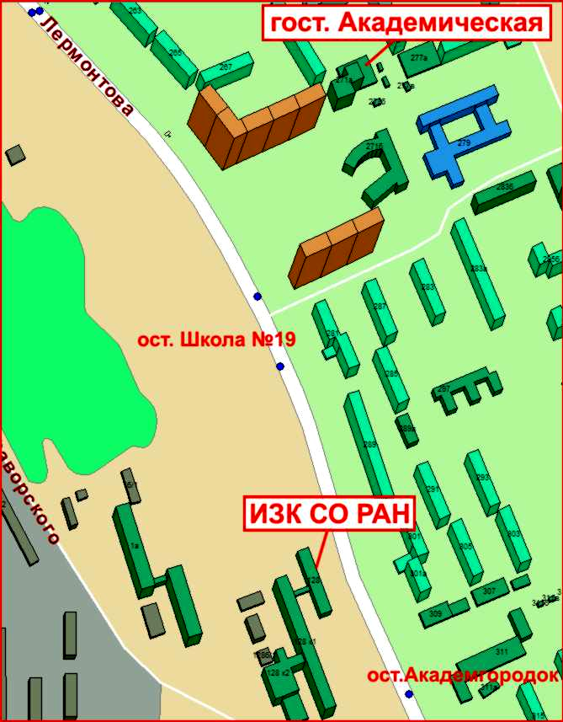

Регистрационный взнос
Регистрационный взнос составляет 500 руб., участие в однодневной экскурсии в пос. Листвянка (оз. Байкал) – 1000 руб.

План работы совещания:

20 сентября - заезд и размещение участников семинара
21-23 сентября (09.00-17.00) - открытие семинара и заседания секций
в конференц-зале ИЗК СО РАН
24 сентября - экскурсия в пос. Листвянка (оз.Байкал)

Регистрация участников совещания начнется 20 сентября в 10.00 часов в холле Института земной коры СО РАН (г.Иркутск, ул. Лермонтова, 128).

Контакты
Почтовый адрес:
664033, Иркутск, ул. Лермонтова, 128, Институт земной коры СО РАН
проф. Г.Ф. Уфимцеву.
E-mail: ufim@crust.irk.ru
Тел. (3952)42-97-56.

Председатель Оргкомитета: д.г.-м.н., профессор Г.Ф. Уфимцев
Секретари совещания: к.г-м.н. А.А. Щетников, к.г-м.н. Т.М. Сковитина

